**Исследование экономической ситуации Аргентины.**

Сергушов Павел ПM22-4.

**Описание проекта.**

Нам предстояла задача выбора страны, сбора данных о ее ВВП и уровне безработицы, проведения анализа с использованием закона Оукена и оценки статистической значимости коэффициентов корреляции, регрессии, а также уравнения регрессии в целом.

**Почему я выбрал Аргентину?**

Я выбрал Аргентину для исследования экономической ситуации по следующим причинам:

1. Географическое положение: Аргентина является крупной страной в Южной Америке, и ее экономика имеет важное влияние на региональное и мировое экономическое развитие. Изучение экономической ситуации в Аргентине позволяет понять взаимосвязи и влияние этой страны на соседние экономики и мировой рынок.

2. Экономические вызовы: Аргентина столкнулась с различными экономическими проблемами и вызовами в прошлом, включая инфляцию, долговой кризис и изменения в политике правительства. Это делает ее интересным объектом для анализа в контексте экономических и финансовых стратегий.

3. Экономический потенциал: Аргентина обладает значительными природными ресурсами, включая сельское хозяйство, нефть и природный газ. Исследование экономической ситуации этой страны может помочь оценить ее потенциал для экономического роста и развития.

4. Сравнение с другими странами: Сравнение экономических показателей Аргентины с данными других стран может пролить свет на сильные и слабые стороны ее экономики и помочь выявить факторы, влияющие на ее производительность и конкурентоспособность.

Таким образом, исследование экономической ситуации Аргентины может представлять интерес для анализа и понимания ее роли в мировой экономике и для разработки стратегий улучшения экономической стабильности и роста в этой стране.

**Вот некоторые основные географические факторы, экономические условия и особенности рельефа, характерные для Аргентины:**

Географическое положение: Аргентина расположена на юге Южной Америки и ограничена Андахами на западе, Атлантическим океаном на востоке и юге, а также соседствует с Чили, Боливией, Парагваем, Бразилией и Уругваем. Ее граничные территории и прибрежные зоны играют важную роль в экономической и политической деятельности страны.

Рельеф: Аргентина имеет разнообразный рельеф, включая Анды на западе, высокогорные плато, пустыни, плоскогорья и обширные равнины. Анды представляют собой важный регион для добычи минеральных ресурсов, включая медь и золото.

Климат: Климат Аргентины разнообразен от умеренного в южных регионах до субтропического и тропического в северных и северо-восточных регионах. Этот климатический разнообразие влияет на развитие сельского хозяйства и сельскохозяйственного сектора страны.

Экономика: Аргентина имеет разнообразную экономику, с основными секторами, такими как сельское хозяйство, добыча природных ресурсов, производство и услуги. Сельское хозяйство играет важную роль, и страна является крупным производителем сои, кукурузы, пшеницы и мяса.

Природные ресурсы: Аргентина обладает богатством природных ресурсов, включая нефть, природный газ, минеральные ресурсы и водные ресурсы. Эти ресурсы оказывают влияние на экономическое развитие и энергетическую независимость страны.

Биоразнообразие: Аргентина также известна своим богатым биоразнообразием, включая разнообразные экосистемы, такие как леса, пустыни, саванны и ледники. Это важное природное наследие и является объектом охраны и экологического исследования.

**Закон Оукена.**

Закон Оукена, также известный как закон Оукена-Хайнце, является статистическим законом, который описывает распределение величин в природных и социальных явлениях, а также в экономике. Этот закон был назван в честь бельгийского статистика Леона Оукена и немецкого астронома Эдуарда Хайнце, которые внесли важный вклад в его развитие.

Основной принцип закона Оукена заключается в том, что он описывает явление, при котором большие значения редки, а маленькие значения более распространены. Другими словами, это закон, который описывает "тяжелые хвосты" или экстремальные события в распределении данных.

Закон Оукена нашел применение во многих областях, включая физику, экономику, климатологию и другие, где важно учитывать редкие события или экстремальные значения. Он помогает ученым и исследователям моделировать и понимать распределение данных, которые не всегда подчиняются нормальному или равномерному распределению.

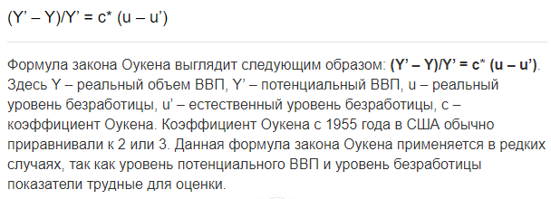

**Проверка значимости коэффициентов корреляции, регрессии и уравнения регрессии в целом.**

Все данные с расчетами можно найти в предлагающимся файле.

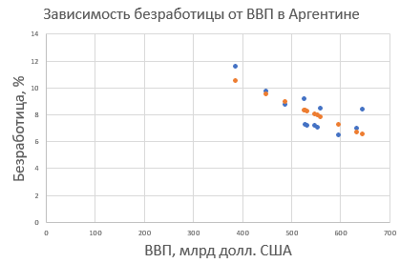

На графике видно, что рост ВВП ведет к уменьшению безработицы. Это указывает на то, что экономика страны находится в фазе экономического роста и потенциально на пути к увеличению занятости. Это явление обычно называется "обратной зависимостью между ростом ВВП и безработицей" и свидетельствует о положительных экономических тенденциях.